<<MA_08_04052.gif>>:

$$\frac{a^{n}-b^{n}}{a-b}=a^{n-1}+a^{n-2}b+a^{n-3}b^{2}+a^{n-4}b^{3}+…+ab^{n-2}+b^{n-1}$$

<<MA_08_04053.gif>>:

$$\frac{a^{n}+b^{n}}{a+b}=a^{n-1}-a^{n-2}b+a^{n-3}b^{2}-a^{n-4}b^{3}+…-ab^{n-2}+b^{n-1}$$

<<MA_08_04054.gif>>: $\frac{a}{a}\left(ax^{2n}+bx^{n}+c\right)=\frac{a^{2}x^{2n}+abx^{n}+ac}{a}$

<<MA_08_04055.gif>>: $\frac{{(ax^{n})}^{2}+b\left(ax^{n}\right)+ac}{a}=\frac{u^{2}+bu+ac}{a}$

<<MA_08_04056.gif>>: 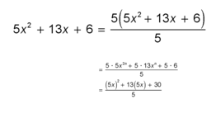

<<MA_08_04057.gif>>: 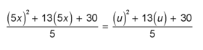

<<MA_08_04058.gif>>: 

<<MA_08_04059.gif>>: 

<<MA_08_04060.gif>>: 

<<MA_08_04061.gif>>: 

<<MA_08_04062.gif>>: 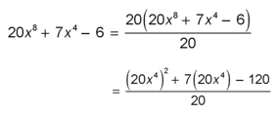

<<MA_08_04063.gif>>: 

<<MA_08_04064.gif>>: 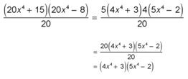

<<MA_08_04064.gif>>: 